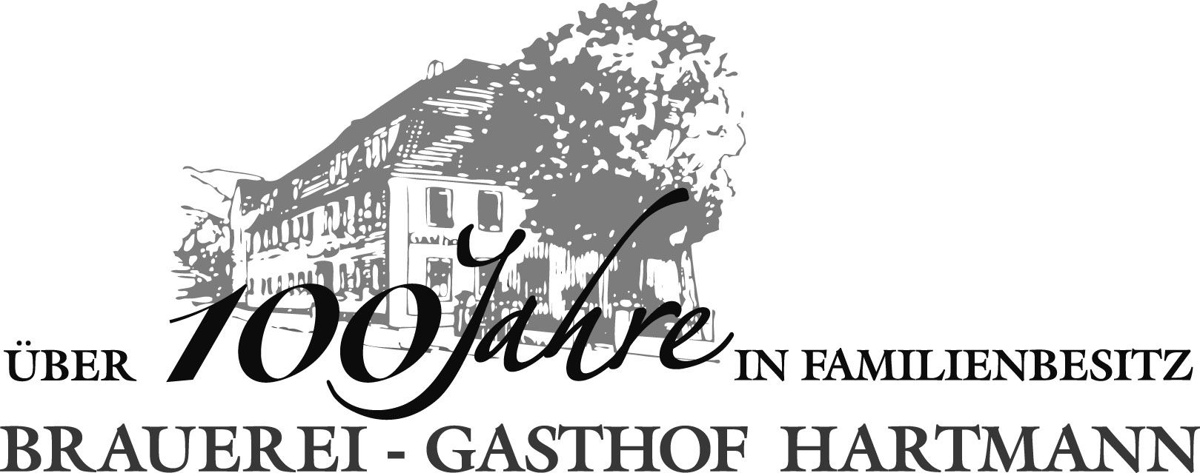

H a r t m a n n s fränkische W i n t e r k ü c h e

~ Zum A u f t a k t ~

Glas Frankensecco (0,1 ltr.), klassisch feinperlig .........................................................................5,20
Zwetschgencocktail (0,2 ltr) mit eingelegten Zwetschgen und Frankensecco...................................5,90

Diverse H a r t m a n n – B i e r e frisch gezapft vom Fass:

Edelpils .-. Felsentrunk (Landbier) .-. Felsenkellerbier(Kellerbier) .-. Felsenweisse (Weissbier)
Erbschänk 1550 (Schwarzbier) .-. Bockbier dunkel (Starkbier)

Hartmann Felsentrunk (0,5 ltr), bernsteinfarbenes Landbier mit einem „Hauch von Rauch“..3,80
Hartmann Felsenkeller (0,5 ltr.), naturtrübes Kellerbier mit Whiskymalz……………………….3,80
Hartmann Edelpils (0,5 ltr), feinherb gehopftes Spitzenpilsener……………………….………….3,80

Unser dunkles B o c k b i e r für die kalte Jahreszeit:

Hartmann Bock dunkel (0,5 ltr), kräftig-aromatisches Starkbier (7% Alc.)…………………….…4,70

~ Vorspeisen, S u p p e n und S a l a t e ~
Hartmanns Bierbrotsüppchen, klare Suppe mit Bier, Zwiebeln u. Knoblauchbrotcroutons…4,20

Fränkische Leberkloßsuppe mit Gemüsejulienne ……………………..……………....................4,90

Kleiner bunter Beilagensalat an Joghurtkräuter,- oder Walnußdressing.................................4,90

~ H a u p t g e r i c h t e , F i s c h und vegetarisches ~

Gebackener Karpfenknusper an bunten Wintersalaten mit Dressing u. Kartoffelsalat ….….17,90

Karpfenfilet gebacken, mit Sahnemeerrettich und Kartoffelsalat………….…………………...22,90

Zanderfilet vom Grill, auf Steinpilzcreme, dazu Gemüsebouquet und Butterreis...................23,90

Tagliatelle mit Steinpilzen, an Kräuterahmsauce....................................................................18,80

Käsespätzle mit Röstzwiebeln und kleinem buntem Beilagensalat…………............................16,80
Schweineschnitzel „Wiener Art", mit hausgemachtem Kartoffelsalat……………........…..….15,50

Schweineschäufele in Bockbierjus, mit Wirsing und Kloß ....................................…..……....17,70

Sudpfannen-Schnitzel gefüllt mit Zwiebelspeck-Bierkäse, dazu Kartoffelsalat…...……….....17,80

Fränkischer Sauerbraten mit Preiselbeeren, Blaukraut und Kloß.........................................17,70

Rindfleisch mit Kren, dazu Preiselbeeren und Kloß……...........……...………..……..….…..…17,70
Zwiebelrostbraten (auf Anfrage) an Jus, mit Röstzwiebeln und Pommes Frites…….…….…..22,20

Argentin. Rumpsteak (auf Anfrage) mit Kräuterbutter und Pommes Frites …………...….….26,90

~ G e f l ü g e l und W i l d ~

Knuspriges Gänsebrüstchen mit Blaukraut und Kloß.............................................................24,90
Wildragout mit Preiselbeeren, Blaukraut und hausgemachtem Semmelkloß..........................19,90

~ K i n d e r g e r i c h t e, für unsere „K l e i n s t e n“ (bis 12 Jahre) ~
Kartoffelkloß mit Sauce oder klarer Sauce (und Wirsing: 7,80)…… ……………….….………..5,80
Kleines Wiener Schnitzelchen mit Pommes Frites und Ketchup………….……….……..……...8,20

~ D e s s e r t ~

Warmer Apfelstrudel mit Vanilleeis und Sahne.....……………………….………............….….…8,90

Vanilleeis mit Sahne an hausgemachtem warmen Zwetschgenröster........................................8,90

Hartmanns feiner Bierbrand, der „fränkische Grappa“……………………………………...…..5,00

~ Hartmanns H a u s g e b ä c k (nach Tagesangebot) ~

Stck. Kuchen (Apfel-Streusel-Kuchen)………………….………………...……...……..………...…3,50

Port. Sahne………………………………………………………….…………………………..….....…0,80

Kaffee Espresso Cappuccino Cafe Crème Latte Macchiato

Liebe Gäste, für Umbestellungen, Beilagenänderungen, Sauce extra berechnen wir 1,50 € zusätzl.
Für Verpackungsmaterial (Einweg-Mitnahmebox) berechnen wir 1,00 €.

Reservierungen bitte unter Tel: 09542- 92 03 00 und info@brauerei-hartmann.de

Voranzeige: unsere Aktionen im Winter
Im Januar: S c h n i t z e l w o c h e n
Am 14.02.: Va l e n t i n s m e n u e (4-Gänge)

